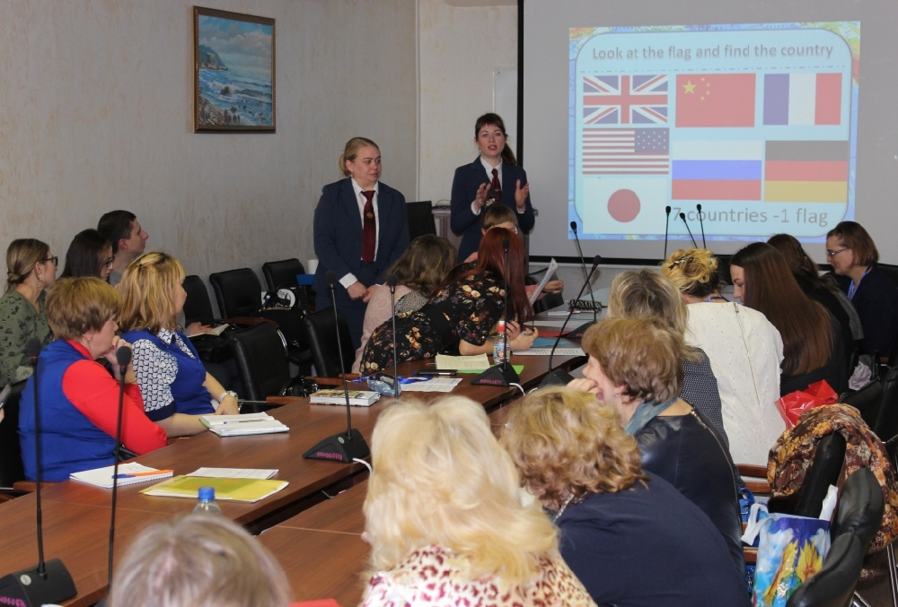

20–21 марта в Школе педагогики состоялся Региональный педагогический форум учителей иностранных языков.
В Форуме приняли участие около 120 человек, среди которых педагоги дошкольного, общего среднего, среднего профессионального, высшего и дополнительного образования. Участниками Форума стали представители Михайловского, Надеждинского, Партизанского, Уссурийского, Ханкайского, Хасанского, Хорольского, Чугуевского и др. районов Приморского края, а также таких городов как Арсеньев, Артём, Владивосток, Находка, Уссурийск, Хабаровск.
До начала работы Форума 15 и 16 марта все желающие могли принять участие в предконференционном мероприятии – серии вебинаров, посвященных современным педагогическим и веб-технологиям в подготовке к ЕГЭ по английскому языку. Данное мероприятие стало возможным благодаря нашим коллегам из МГУ им. М. В. Ломоносова (г. Москва): доктору педагогических наук, профессору, заместителю декана по дополнительному образованию С. В. Титовой и преподавателю кафедры иностранных языков для естественных факультетов И. В. Харламенко.
Официально же Форум начал свою работу 20 марта. Его открыла заведующая кафедрой образования в области романо-германских языков, кандидат филологических наук, доцент О. Ю. Самойленко. Она отметила, что целью Форума является создание площадки для обмена опытом по наиболее актуальным вопросам обучения иностранному языку в современных условиях. С приветственным словом к участникам Форума обратились: директор Школы педагогики, доктор философских наук, профессор С. В. Пишун, администратор ОП Школы педагогики, кандидат педагогических наук, доцент Г. П. Гизей и председатель Приморской краевой организации российского профсоюза образования И. Г. Мариш. Лейтмотивом их выступлений была мысль о том, что знание иностранного языка сегодня – это не просто неотъемлемое качество образованного человека, но требование времени. Основная роль в обучении иностранному языку, безусловно, принадлежит учителю. На современном этапе уровень профессиональной компетентности педагога зависит от его способности к освоению новых профессиональных ролей, а их у современного учителя немало – модератор, консультант, наставник, организатор-менеджер, фасилитатор, эксперт.
В продолжение этой мысли прозвучали пленарные доклады: «Особенности профессиональных компетенций учителя иностранного языка в контексте ФГОС общего образования» Л. В. Путинцевой, методиста информационно-методического центра «Развитие» (г. Находка), и «Модернизация российского образования: формирование и внедрение национальной системы учительского роста в Российской Федерации» Л. Г. Александровой, кандидата филологических наук, доцента кафедры образования в области романо-германских языков Школы педагогики ДВФУ.
Далее работа Форума продолжилась на дискуссионных площадках, где участники обсудили наиболее актуальные вопросы обучения иностран-ному языку, среди которых: применение здоровьесберегающих технологий (М. С. Дарвина, МАОУ СОШ № 25, г. Уссурийск), функции учителя иностранного языка в рамках компетентностного подхода (Н. В. Ли, ШП ДВФУ, г. Уссурийск), развитие креативного потенциала студентов – будущих учителей иностранного языка (Т. И. Скрипникова, ШП ДВФУ, г. Уссурийск), создание метапредметной образовательной среды (А. Н. Косьяненко, Н. В. Щербань, УСВУ, г. Уссурийск), внеурочная деятельность по иностранному языку (О. Г. Шайдарова, УСВУ, г. Уссурийск), проектирование современного урока английского языка в соответствии с требованиями ФГОС (И. Д. Гранже, МОБУ «Основная общеобразовательная школа им. А. П. Ермоленко», с. Марково), роль рефлексии на уроке иностранного языка (Т. К. Кравченко, ШП ДВФУ, г. Уссурийск), совершенствование организационной и методической работы методического объединения учителей английского языка (О. А. Манина, МБОУ СОШ, п. Ярославский), формирование коммуникативной компетенции (И. В. Тарасенко, МБОУ СОШ № 57, г. Владивосток; Е. Н. Марченко, Нахимовское военно-морское училище, г. Владивосток; Т. Н. Алюкаева, МАОУ СОШ № 25, г. Уссурийск) и др.
Второй день работы Форума начался с выставки учебной литературы ведущих мировых издательств, организованной магазином «Мир иностранной книги» (г. Владивосток), и выступления регионального представителя издательства Pearson на Дальнем Востоке Ольги Коник, которая рассказала об особенностях работы с интерактивными тетрадями для обучения грамматике на образовательной онлайн-платформе MyEnglishLab.
Далее работа Форума продолжилась на секциях по обмену опытом. Как впоследствии отмечали слушатели, именно такой формат работы представляет для них наибольший интерес, поскольку это прекрасная возможность узнать от коллег о новых методиках и интересных приёмах работы. А интересного было много! Так, преподаватели английского языка из Уссурийского суворовского военного училища О. Г. Шайдарова и Я. С. Игнатенко рассказали собравшимся о роли военной составляющей в активизации познавательной деятельности на уроках английского языка. О. А. Чернявская (МБОУ «Гимназия № 2», г. Владивосток) рассказала о методике совершенствования иноязычных грамматических навыков в старших классах. Что такое лэпбуки и как их можно использовать в начальной школе, слушатели узнали из вы-ступления Е. В. Астаховой (языковой клуб LINGVO, с. Камень-Рыболов). Особенностям обучения английскому языку дошкольников были посвящены доклады А. В. Агеевой (МБДОУ «Детский сад № 35», г. Уссурийск) и Г. В. Бойко (ПК ИРО, г. Владивосток). Опытом организации кружка английского языка в пришкольном лагере поделилась В. А. Оденбах (МКОУ «Основная общеобразовательная школа № 2», с. Хороль). Отдельно хотелось бы отметить коллектив учителей английского языка МБОУ «Гимназия № 29» г. Уссурийска, которые приняли самое активное участие в работе секций по обмену опытом. Так, Т. Н. Купцова рассказала о формах работы с одаренными детьми, О. Л. Ронская – о том, чему и как удивлять на уроках английского языка. Их коллега Т. А. Штерева раскрыла секрет технологии «3P». Об использовании Google-сайта в организации групповой и самостоятельной работы школьников рассказала Т. П. Комова, а о творческом подходе на уроках английского языка – О. В. Кирикова.
Преподаватели кафедры образования в области романо-германских языков тоже поделились своим опытом с участниками. Так, В. А. Вельчинская рассказала об особенностях обучения чтению младших школьников, С. Ю. Карпенко – о массовых открытых онлайн-курсах (МООК) в организации самостоятельной работы студентов, Г. Е. Пупей – о работе LEX Institute и его роли в повышении мотивации к изучению иностранных языков.
Во второй половине дня для участников Форума были организованы мастер-классы «Технология критического мышления. Младшая ступень образования (5 класс)» (Ю. В. Магера, А. Ю. Богданович, УСВУ, г. Уссурийск) и мастер-класс по созданию инфографики (О. Ю. Самойленко, ШП ДВФУ, г. Уссурийск), а также вниманию участников были предложены стендовые доклады. Их тематика охватывала самые разнообразные вопросы: от особенностей подготовки по иностранному языку специалистов МЧС (Г. А. Михайлова, Дальневосточная пожарно-спасательная академия, г. Владивосток) и приемов активного слушания (Е. В. Шерстюк, МБОУ СОШ № 14, г. Уссурийск), до проектирования как активной формы обучения гово-рению (Я. Н. Поддубная, ШП ДВФУ, г. Уссурийск) и духовно-нравственного воспитания обучающихся во внеурочной деятельности по английскому языку (Е. А. Гринёва, Е. М. Радзивилова, А. И. Стрижакова, МБОУ СОШ, с. Новоникольск).
Подводя итоги Форума, все участники отметили необходимость регулярного проведения подобных мероприятий, поскольку они дают толчок личностному и профессиональному росту, позволяют быть в курсе актуальных проблем, дают возможность поделиться с коллегами своими наработками, способствуют установлению связей в профессиональной среде.
Организационный комитет выражает огромную благодарность всем участникам Форума. Надеемся на дальнейшее сотрудничество.

Орг. комитет Регионального педагогического
форума учителей иностранных языков
